2022年辽宁省抚顺市、葫芦岛中考物理试卷
一、选择题（本题共12小题，共28分。1~8题为单选题，每题2分；9~12题为多选题，每题3分，漏选得2分，错选得0分）
1. 端午节是中华民族的传统节日，粽子、鸡蛋等是节日的美食，如图所示。下列估测数据最接近实际的是（ ）
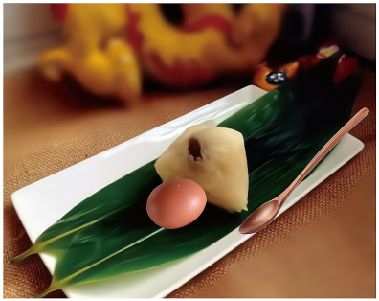
A. 粽叶的长度约为36cm
B. 一个粽子的质量约为2kg
C. 一个鸡蛋的体积约为0.5dm³
D. 端午节辽宁省的平均气温约为2℃
2. 早在公元前1650年，我国劳动人民就掌握了青铜器铸造技术。用石杓舀出液态铜倒入陶范中冷却成固态，如图所示。下列说法正确的是（ ）
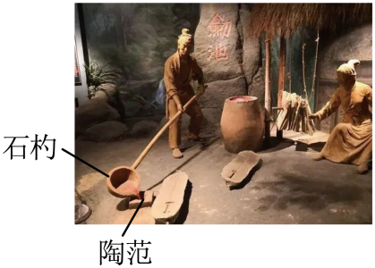
A. 液态铜倒入陶范冷却成青铜器是凝华现象
B. 液态铜冷却成固态的过程中质量变大
C. 工匠身上的汗水不断汽化，需要吸热
D. 刚用过的石杓放入水中出现的“白气”是水蒸气
3. 中华文化源远流长，下列诗词涉及光学知识，对其解释正确的是（ ）
A. “起舞弄清影”，影子是由于光沿直线传播形成的实像
B. “明镜可鉴形”，明镜成像是因为光发生了折射
C. “潭清疑水浅”，潭水看起来浅是因为光发生了反射
D. “瀑水喷成虹”，彩虹是光的色散现象
4. 如图是一款自发电手电筒。上下快速移动手电筒，筒内的磁体就会上下运动，使筒壁上的线圈内产生感应电流，为手电筒内的蓄电池充电。下列说法正确的是（ ）
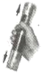
A. 动圈式话筒也应用了手电筒的发电原理
B. 感应电流给蓄电池充电时，蓄电池相当于电源
C. 闭合开关，灯泡发光，灯泡将光能转化为电能
D. 导线中电流的方向就是电荷定向移动的方向
5. 如图是某村第一书记为当地特产直播带货的情景。下列说法正确的是（ ）
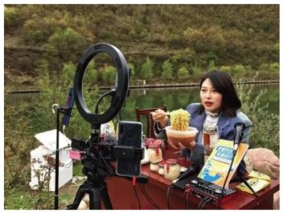
A. 直播使用的手机摄像头成的是正立、缩小的实像
B. 手机屏幕的彩色画面是由红、绿、蓝三种色光组成的
C. 为了使网友看清商品细节，应将商品紧贴摄像头
D. 直播画面通过超声波传给网友观看
6. 使用如图所示的滑轮组，沿水平方向匀速拉动质量为300kg的物体，弹簧测力计的示数为200N，物体在10s内移动1m。物体所受的摩擦力为物重的0.1倍。不计绳重和滑轮组内的摩擦，下列说法正确的是（ ）
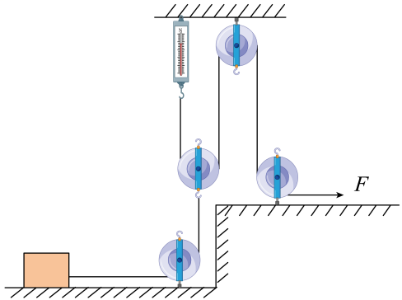
A. 滑轮组的机械效率为50%
B. 动滑轮重为100N
C. 绳子自由端拉力的功率为20W
D. 增大物重机械效率不变
7. 2022年2月15日，在北京冬奥会单板滑雪男子大跳台决赛中，我国运动员苏翊鸣获得金牌。如图为比赛时的情景，下列说法正确的是（ ）
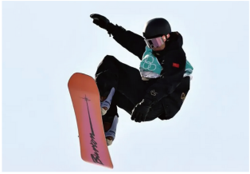
A. 苏翊鸣在空中旋转的过程一直处于平衡状态
B. 从高处沿坡道加速下滑的过程中，苏翊鸣的动能增大
C. 加速下滑时，苏翊鸣身旁的空气流速变大，压强变大
D. 苏翊鸣最终落到地面，是因为他具有惯性
8. 如图所示的电路，电源电压保持不变。闭合开关S，将滑动变阻器的滑片向右移动。下列说法正确的是（ ）
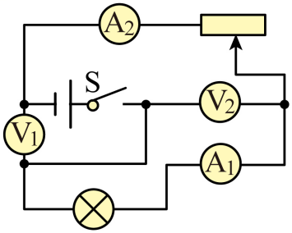
A. 小灯泡变亮
B. 电压表V₁的示数变大
C. 电压表V₂与电流表A₂示数的乘积变小
D. 电压表V₁与电流表A₁示数之比不变
9. 下列关于家庭电路与安全用电的说法正确的是（ ）
A. 总开关应安装在电能表与保险装置之间
B. 总电流过大时空气开关会切断电路
C. 开关短路时漏电保护器会切断电路
D. 灯的控制开关应安装在灯与零线之间
10. 2022年6月5日11时许，整流罩打开，神舟十四号飞船成功入轨，展开太阳能帆板。飞船将在大气层外沿椭圆形轨道绕地球运动。下列说法正确的是（ ）
A. 整流罩与大气层摩擦后温度升高，是通过做功的方式使其内能增加的
B. 太阳能电池板可将光能转化为电能
C. 太阳能是可再生能源
D. 飞船从近地点向远地点运动时，动能增大，势能减小
11. 水平桌面上有甲、乙两个相同的圆柱形容器，分别装入密度不同的液体。A、B是两个体积相等的小球。用细线将A球系在轻质木棍上，木棍搭在甲容器壁上。B球与固定在容器底部的细线相连（不计细线和木棍的质量），且两根细线均受拉力。静止时液面如图所示。液体对容器底部的压强相等，C、D两点距容器底高度相等。下列说法正确的是（ ）
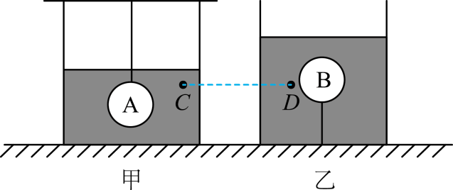
A. A球的密度小于B球的密度
B. C点的压强小于D点的压强
C. 若剪断甲容器中的细线，甲容器对桌面的压力不变
D. 若剪断乙容器中的细线，液体对容器底的压强变小
12. 将“8V 4W”的灯泡L₁和“10V 5W”的灯泡L₂接入如图所示的电路，电源电压保持不变，忽略温度对灯丝电阻的影响。只闭合开关S₁，灯泡L₁正常发光，再闭合开关S₂，关于闭合开关S₂之后，下列说法正确的是（ ）
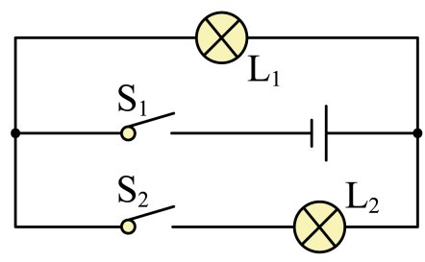
A. 通过灯泡L₂与L₁的电流相同
B. 灯泡L₂正常发光
C. 灯泡L₂比L₁暗
D. 整个电路1min消耗432J的电能
二、填空题（本题共9小题，每空1分，共26分）
13. 《曹刿论战》中曹刿善于利用鼓声。鼓声是由于鼓面 ___________产生的，鼓声震耳欲聋形容鼓声的 ___________大；战场上常用“击鼓进军，鸣金收兵”作为命令，说明声可以传递 ___________。
14. 中考过后，小鹏去森林公园游玩，森林中气温比外界低，原因之一是森林涵养水源。水的 ___________较大，气温上升得慢。溪水沿着石缝向下流淌，因为受到 ___________力的作用。他带着自制的气压计（如图所示），到达山顶时，液柱高度会 ___________。
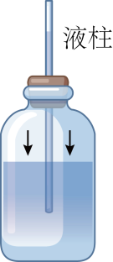
15. 劳动课上小玉学习了一道中国传统美食“拔丝地瓜”做法。刚出锅的“拔丝地瓜”香气四溢，这是 ___________现象；制作“拔丝”用的糖浆，需要不断地加热、搅拌，主要通过 ___________的方式改变糖浆内能；咀嚼时感觉糖粘牙，因为分子间存在 ___________。
16. 如图两幅图选自中国古代科技著作《天工开物》，描述了南北方耕种时的不同之处。甲图“北盖种”描述北方播种后，用驴拉石陀压土埋麦。驴拉石陀的力与石陀拉驴的力是一对 ___________（填“平衡”或“相互作用”）力；乙图“南种牟麦”描述南方播种后用脚压土。土地上留下脚印，说明力可以改变物体的 ___________。
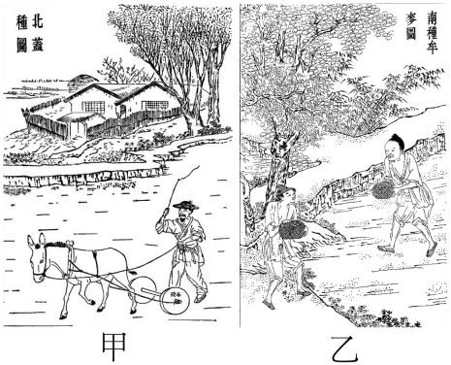
17. 幸福小区电梯内壁是抛光的不锈钢板。电梯门打开时，小玉看到“自己”，这是由于光发生 ___________而形成的 ___________像；走进电梯，“像”会 ___________（填“靠近”或“远离”）她。门上的传感器通过 ___________（填“红外线”或“紫外线”）感知乘客，确定是否关门。
18. 如图是小鹏家的电能表，他家同时工作用电器的总功率不能超过 ___________W。电能表的转盘转得越快，说明电路总功率越 ___________。将电热水器单独接入电路，正常工作3min，电能表的转盘转150转，电热水器的功率为 ___________W。
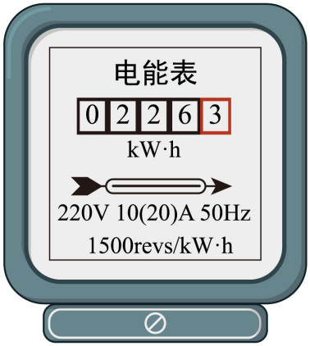
19. “葫芦烙画”是从民间进入课堂的手工技艺，传承了非物质文化遗产。如图是小明同学用电烙铁在葫芦上烙画的情景。电烙铁温度升高，利用了电流的 ___________效应。插线板上的LED指示灯是由 ___________材料制成的。
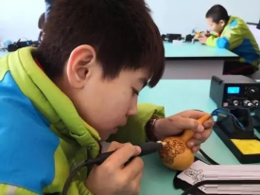
20. 如图是我国首艘10万吨级智慧渔业大型工船“国信1号”。它的排水量为1.3×10⁵t，满载时排开海水的体积为 ___________m³；满载时工船所受的浮力为 ___________N；海面下2m深处海水的压强为 ___________Pa（g取10N/kg，ρ_{海水}取1.0×10³kg/m³）
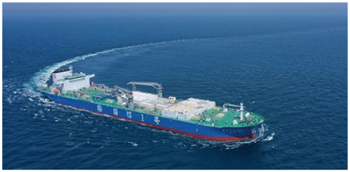
21. 如图甲所示，电源电压保持不变，电阻R₁的阻值为13Ω。只闭合开关S₁，将滑动变阻器R₂的滑片从最右端向左移动，直至小灯泡正常发光。图乙是电流表示数与滑动变阻器R₂接入阻值关系的图像。小灯泡正常发光时，R₂两端的电压为 ___________V。保持滑片位置不动，断开S₁、闭合S₂，再将滑片向右移动。图丙是电压表与电流表示数关系的图像。则电源电压为 ___________V，小灯泡的额定功率为 ___________W。
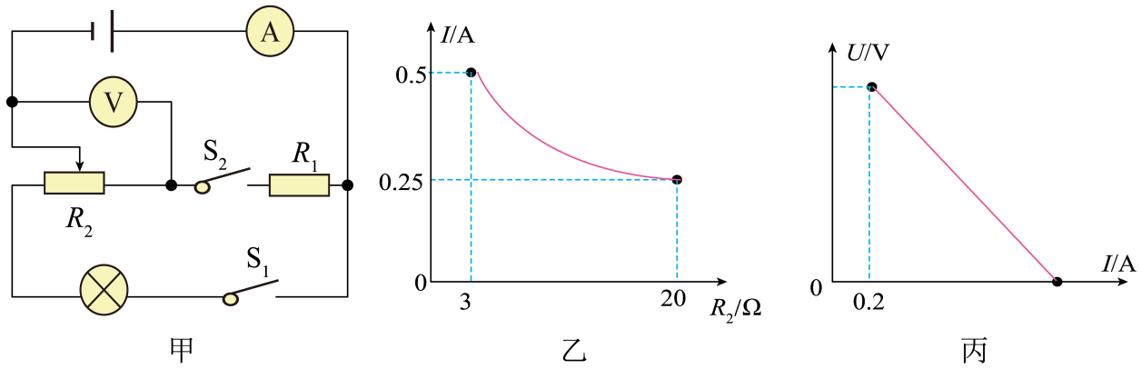
三、作图题（本题共3小题，每小题3分，共9分）
22. 承德避暑山庄湖景如画，如图甲所示。小玉同学在岸边，通过平静的湖面，既可看到建筑物的倒影，又可看到水中的鲤鱼。图乙中，A点代表建筑物的顶点，B点代表小玉看到的鱼，C点代表小玉的眼睛。请在图乙中画出：
（1）A点在水中的像A'；
（2）小玉看到A'的光路；
（3）鱼大致位置B'并完成看到B'的光路图。
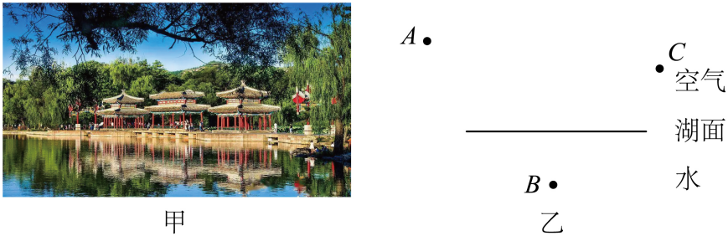
23. 图甲是一款瓶起子。起瓶盖时，瓶身相当于一个绕O点转动的杠杆。图乙是其简化示意图。请在图乙中画出：
（1）瓶盖上B点受到的阻力F₂的大致方向；
（2）作用在A点的最小动力F₁及其力臂l_{1.}
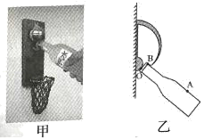
24. 闭合开关S后，电磁铁有磁性，小磁针静止在如图所示的位置。请在图中标出：
（1）电源的极性（用“+”或“-”表示）；
（2）电磁铁的磁极（用“N”或“S”表示）；
（3）磁感线的方向。
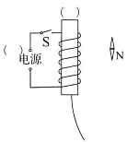
四、简答题（本题3分）
25. 做饭时，妈妈不小心将胡椒粉撒到了粗粒盐盒里，她想将胡椒粉与盐分离，苦于没有办法。小玉急中生智，拿了一根筷子在毛皮上摩擦几下，然后将筷子靠近胡椒粉，胡椒粉被吸到筷子上，成功地将其与粗粒盐分开。请回答：
（1）小玉选用的筷子是金属的还是塑料的？
（2）请解释胡椒粉与粗粒盐分开的原因。
五、计算题（本题共2小题，共18分。要求写出必要的文字说明、公式、计算过程、数值、单位和答）
26. 新能源汽车正逐步取代传统燃油车。如图是一款无人驾驶智能电动车。电动车静止在水平地面上，对地面的压强为1.2×10⁵Pa，车胎与地面接触总面积为1000cm²，最高时速可达180km/h，此时车的功率为90kW。（q_{汽油}=4.6×10⁷J/kg，g取10N/kg）。求：
（1）电动车的质量；
（2）若电动车以最高时速在平直公路上进行测试，匀速行驶时所受的阻力；
（3）在（2）的条件下，车的电动机效率为90%，匀速行驶4.6km，消耗的电能相当于完全燃烧多少千克的汽油所释放的能量。
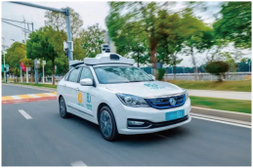
27. 图甲是最大功率为1000W的电煎锅，它分为高、中、低三挡。图乙是其简化电路图，S为总开关，S₀为调挡开关，转动S₀可将开关调至1、2、3位置。R₁、R₂、R₃为发热电阻且阻值相等。求：
（1）电煎锅中挡电功率；
（2）将电煎锅调至中挡煎制食物时，3分钟可将50g食物从4℃加热至139℃，电煎锅加热食物的效率。【食物的比热容取4.0×10³J/（kg℃）】
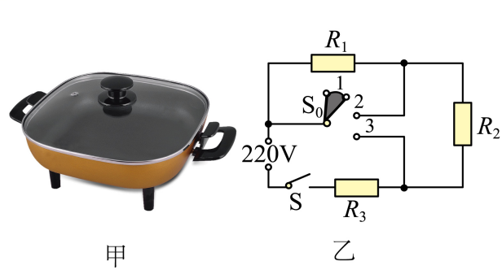
六、实验、探究题（本题共5小题，共36分）
28. 在“天宫课堂”的水球实验中，小玉看到王亚平老师的倒立、缩小的像，如图甲所示。于是她利用实验室的光学器材探究凸透镜成像的规律。
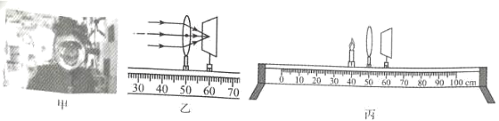
（1）小玉找到了一个焦距未知凸透镜，用一束平行光正对凸透镜照射，移动光屏，直到光屏上出现最小最亮的光斑，如图乙所示。则凸透镜的焦距是 ___________cm。
（2）如图丙所示，将蜡烛、凸透镜、光屏依次安装在光具座上。点燃蜡烛，调整它们的高度到合适的位置。
（3）将凸透镜固定在50cm刻度线处，蜡烛移动到20cm刻度线处，向 ___________（填“靠近”或“远离”）凸透镜的方向移动光屏，直到出现烛焰倒立、___________的实像。
（4）在（3）的基础上，更换成另一个焦距为9cm的凸透镜，光屏上的像变模糊了，此现象与 ___________（填“近视眼”或“远视眼”）成因相似。为了使光屏上的像恢复清晰，可向 ___________（填“靠近”或“远离”）凸透镜的方向移动蜡烛。
（5）在实验过程中，原来光屏中央的像“跑”到上方，为了使像回到中央，接下来的操作是 ___________（填“①”“②”或“③”）。
①向下调光屏
②向上调凸透镜
③向上调蜡烛
29. 帮助小明完成“探究固体熔化时温度的变化规律”的实验。
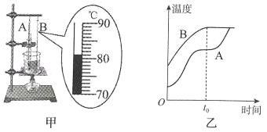
（1）小明采用“水浴法”加热，这样做的好处是 ___________。
（2）小明使用A、B两支温度计，分别测量固体和水的温度。组装实验器材时应该 ___________（填“由下而上”或“由上而下”）依次安装。
（3）实验时，每隔一段时间记录一次温度计的示数。某时刻温度计B的示数如图甲所示，为 ___________℃。
（4）图乙是温度计A、B的温度随时间变化的图像。小明观察时发现，试管内出现液体时A的示数就不再升高，当固体全部变成液体后温度再升高。此现象说明固体是 ___________（填“晶体”或“非晶体”）。
（5）t₀时刻烧杯中的水开始沸腾，分析图像可知，水沸腾的特点是：吸收热量，___________。t₀时刻试管中的物质处于 ___________态。
30. 小玉观看2022年冬奥会，发现冰壶运动员在冰面上来去自如，是因为两只鞋底不同，如图甲所示。她猜想滑动摩擦力的大小可能与接触面的粗糙程度有关。为了模拟运动员的鞋底，她选用了上下表面粗糙程度不同的木块，做了如下实验。
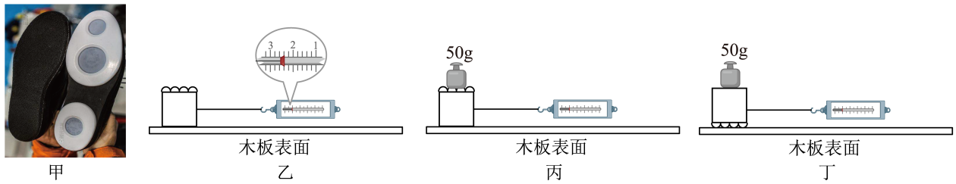
（1）如图乙所示，小玉用弹簧测力计，在水平桌面上，___________拉动木块，此时弹簧测力计的示数为 ___________N；
（2）将乙图中木块 ___________，重复上述操作，弹簧测力计的示数为4.0N；经分析可得出：当 ___________一定时，接触面越粗糙，滑动摩擦力越 ___________；
（3）同组的小明想进一步验证小玉的结论是否正确，于是取来了10g、50g砝码各一个，进行了丙、丁实验（如图所示）。当进行丁实验时，弹簧测力计示数达到最大值时仍无法拉动木块。为了使用现有器材就能完成此实验，可采用的操作方法是 ___________。
31. 学习了“测量物质的密度”之后，物理兴趣小组的同学们，尝试用不同的方法测量盐水的密度。
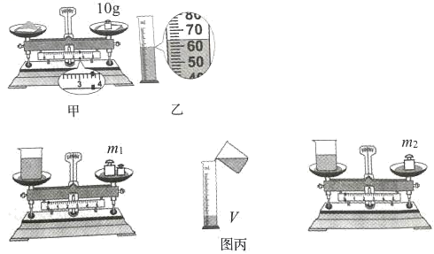
（1）小浩的操作过程如下：
①测量前，调节天平的顺序是 ___________（填字母）。
A.调节天平的平衡螺母，使天平平衡
B.把游码放在标尺的零刻度线处
C.把天平放在水平桌面上
②测量盐的质量，如图甲所示，盐的质量为 ___________g。
③用量筒取60mL水，全部倒入烧杯中，再将盐倒入烧杯，搅拌至其完全溶解。再将盐水倒入量筒中，如图乙所示。
④盐水的密度ρ_{盐水}＝___________kg/m³
（2）小然的方法如图丙所示：
①用天平测量烧杯和盐水的总质量m₁
②将盐水倒入量筒中一部分，读出量筒中盐水的体积V。
③测量烧杯和剩余盐水的总质量m_{2.}
④盐水密度的表达式ρ_{盐水}＝___________（用字母m₁、m₂、V表示）。
分析以上两种方法，___________（填“小浩”或“小然”）的方法测量误差更小。
（3）小玉使用密度已知的铁块（ρ_{铁}）进行如下操作：
①用天平测量铁块的质量m_{1.}
②把铁块放在杯中，向杯中加满盐水，将铁块取出（忽略铁块带出的盐水），测量烧杯和盐水的质量m_{2.}
③___________，测量其总质量m_{3.}
④盐水密度的表达式ρ_{盐水}＝___________（用字母m₁、m₂、m₃、ρ_{铁}表示）。
32. 电学实验课上，老师提供了“20Ω 1A”字样的滑动变阻器R₁、定值电阻（5Ω、10Ω、15Ω、20Ω）、标有“0.5A”字样的小灯泡、两节干电池等器材。利用所学的知识，请你帮助小鹏同学完成下面的实验。
（1）探究电流与电阻关系
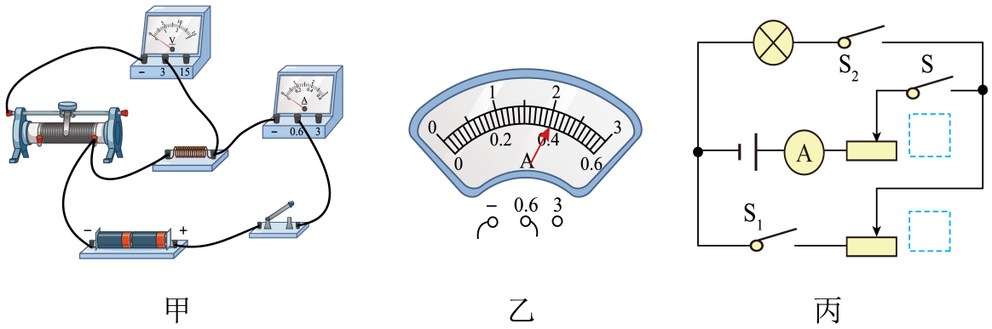
①小鹏连接了如图甲所示的电路。其中有一根导线连接错误，请在错误的导线上画“×”并用笔画线代替导线，将电路连接正确；___________
②正确连接电路后，根据现有器材，为了让四个电阻单独接入电路都可完成实验，定值电阻两端的电压不能低于 ___________V；
③电路中接入5Ω定值电阻，闭合开关前，将滑动变阻器的滑片移至最 ___________端。闭合开关，移动滑片，电流表的示数如图乙所示，为 ___________A；
④用10Ω电阻替换5Ω电阻后，滑片应该向 ___________调节。经过多次实验，分析实验数据，得出结论：电压一定时，电流与电阻成 ___________；
（2）小鹏想测量标有“0.5A”字样小灯泡的额定功率。老师从实验室中拿出最大阻值未知的滑动变阻器R₂和一个电压未知的电源（以上两器材均能满足实验要求），经过思考，利用原有的“20Ω 1A”的滑动变阻器R₁和电流表等器材，小鹏设计了如图丙所示的电路，请你帮他完成实验；
①为了完成实验，请在图丙的虚线框内填上滑动变阻器R₁、R₂；
②先将R₁、R₂的滑片移至最右端。闭合开关S、S₁，断开开关S₂，再将R₂的滑片移至最左端，电流表的示数为0.3A；
③将R₂的滑片移至最右端。断开开关S₁，闭合开关S、S₂，向左移动 ___________的滑片，直至电流表的示数为0.5A；
④___________，断开开关S₂，闭合开关S、S₁，电流表的示数恰好为0.24A；
⑤小灯泡的额定功率P_{额}=___________W。

